２ 郵便
（１） 橋津郵便局
郵便業務の始まり 明治５年７月、鳥取県は従来から行なわれていた飛脚を廃止し、県下２７か所に「郵便取扱所」を置いた。＝鳥取県史＝
この取扱所のうち智頭、用瀬、鳥取、新町潮津（青谷）泊、長瀬、由良、八橋町、赤碕、下市、御来屋、淀江、米子、天万、二部、根雨、板井原の１８か所を隔日往復の便とし、枝道となる湯村（岩井）を１・６の日、若狭を３・８の日、吉岡、鹿奴（鹿野）を５・１０の日のように日割りをして往復していた。今考えればずい分のんびりした話しであるが、手紙を出すような人は士族や庄屋などで郵便物も少なく、これで用が足りていた。
長瀬の戸崎(玉屋) 長瀬に置かれた郵便取扱所は戸崎（玉屋）であったといわれるが、現在資料が発見されていない。しかし県
に置かれた郵便取 下全体的に庄屋、豪商など地区の有力者が多かったことからみて戸崎家であったのは間違いないようである。
扱所 この長瀬郵便取扱所で取扱った郵便の消印スタンプを当時戸崎の子方であった植原千代蔵（９５才）は戸崎鶴蔵（弁二の先代）から貰っていたが紛失したといっている。また千代蔵が若い時には郵便取扱所時代に郵便を運んだといわれる「先箱」が数本戸崎家にあったことをおぼえていると語っている。またこの消印スタンプを押した封筒を、長瀬の林茂が所有しており、一部写真等を掲載しておく。
このあと郵便事業は本格的な郵便局を設けて整備していったが、明治１９年４月２６日政府は２・３等郵便局の地位を定めて布達している。この布達によれば、県下で２等郵便局が鳥取に１か所、３等郵便局が４１か所定められているが、現在の中部地区では八橋郡に由良・赤碕・法万・久米郡に倉吉・関金、河村郡に泊・松崎・橋津となっている。（鳥取県史）
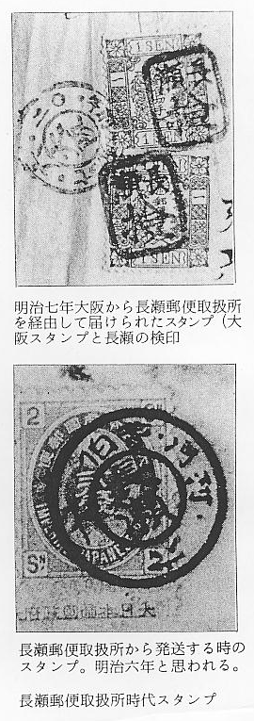
長瀬郵便取扱所か 橋津郵便局の沿革によれば、明治１７年８月１日郵便集配所として橋津２４４番屋敷に開設され、その後転々
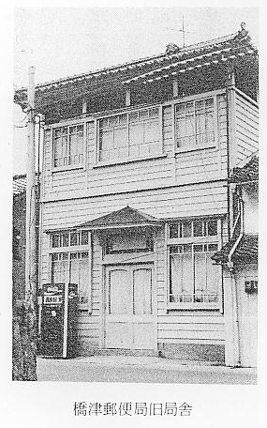
ら橋津郵便局へ と位置を変えて昭和６年４月１日旧局舎（現市川房子所有）が建築されている。しかし橋津郵便局が開設された明治１７年は３等郵便局として布達された明治１９年より２年ほど早いことや、長瀬郵便取扱所との関係がどうなっていたかなど、その辺の事情はよくわからないが、考えられることは、旧国道の開通までは長瀬は長瀬宿として交通上重要な位置を占めており、長瀬に郵便取扱所ができたのは当然だったようである。しかしその後鳥取県が明治９年に島根県となり、そしてまた再置された１４年に山田信道が再置後初の県令として着任し、着任早々県内主要道路の改修工事に着手してほぼ１９年に完成したこと。また道路の整備と相まって明治１５年に奨恵社が設立され橋津官舎の一部を借りて倉庫業を開始したり、金融事業も開始して農村の振興に力を入れ始め、橋津港の発達が急速に伸びたことなどから、橋津から出される郵便物も大巾に増加していったと思われるし、また交通の拠点も長瀬宿から橋津へと移行したのが自然の傾向であった。
こうしたことからみて、長瀬にあった郵便取扱所が、明治１５年に橋津へ移行されたのか、あるいは長瀬とは別に暫定的に設置されたものか不明であるが、しかしいずれにしても明治１９年には橋津が３等郵便局として認可され、長瀬がその後郵便事業を続けたような資料も見当たらない。
橋津郵便局の配達 橋津郵便局開設当時の明治１７年に記されている橋津局の配達区域は非常に広範囲で、その主な配達区域を
範囲 掲げてみれば、現在の羽合町地区はもちろん、北条町、倉吉市の一部、東郷町全域にわたっている。その内訳をみれば次のようになっている。
北条町＝江北・国坂・浜新田 倉吉市＝上井・古川・小田・大塚・新田 東郷町＝佐美・埴見・羽衣石・
引地・長和田・門田・長江 羽合町＝一圓
市内集配総理程 ９丁
市外集配総理程 １７里９丁４５間
こうしてみれば北条・倉吉の一部の配達については、隣接する由良・倉吉郵便局との区域が定められていたことがよく判明するが、東郷町には松崎郵便局が橋津と同時に認可されているにもかかわらず、橋津郵便局から配達していたということは、おそらく松崎の局は現在でいう無集配局であったためだろう。無集配とした理由は松崎は枝道となり、さらに郵便物の取扱量が少なく、橋津局を中心とした集配機構が考えられたためと思われる。
松崎郵便局のこと ついでであるから、松崎郵便局で調査し判明したことを記しておく。＝明治５年７月に県内郵便取扱所を設けたときには、松崎は認可されていなかったが、８年１月９日に認可されて開業している。従って明治１９年４月２６日の３等郵便局の認可には松崎局も認可されているが、２１年２月２９日には郵便局が廃止されている。その後どんな経緯があったのか、３４年２月に再び松崎郵便局が開設された。開設理由はおそらく鉄道の布設が３４年ごろから始まり、３７年３月１５日には上井～松崎間が開通していることからみて、郵便局の再設置の要望が強くなったためであると思われる。
羽合郵便局の業務 橋津郵便局は、昭和２８年１１月、羽合町合併を機に、「羽合郵便局」と名称を変えて現在に至っているが、局舎は４４年３月、現在の位置に新築された。羽合郵便局における現在の配達区域は、市内を橋津、長瀬（水下、新川、浜を除く）とし、町内の残りを市外として取扱い、市内は１日に２回集配し、市外区域は１回となっている。この集配回数を全町２回にしてほしいとの要望が住民の間から起こり、とくに観光地として発展しつつある浅津温泉や工場などから強く、町としても４６年１２月関係機関に要望したが、いまだに実現していない。
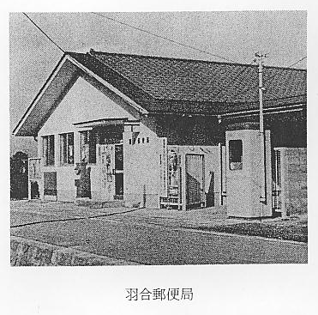
羽合郵便局歴代局 歴代局長＝明治１７．７ 市川為次郎 明治２５．９ 市川作太郎
長 明治４３．４ 梅原本蔵 大正 ６．２ 市川多弘
昭和３７．６ 市川忠之 昭和４６．８ 寺地 敦
羽合郵便局で取扱った郵便事業は下表のとおりである。
